Лекция - Уравнения Максвелла

1. Краткая история

Формулировке уравнений Максвелла (Джеймс Клерк Максвелл) предшествовали открытия законов взаимодействий заряженных тел, намагниченных тел и проводников с электрическим током. При этом были сформулированы закон Кулона (Шарль Огюст Кулон)), закон Ампера (Андре Мари Ампер), закон Био Савара – Лапласа.
В 1831году Mайкл Фарадей открыл явление электромагнитной индукции и сформулировал закон, описывающий это явление. Кроме того, примерно в то же время он ввёл понятие электрического и магнитного поля как самостоятельных физических субстанций.
Опираясь на представление Фарадея о поле, и введя ток смещения, равнозначный по своему магнитному действию обычному электрическому току, Максвелл сформулировал систему уравнений, названную впоследствии уравнениями Максвелла.
Уравнения Максвелла функционально связывают электрическое и магнитное поле с зарядами и токами и охватывают собой все известные закономерности электромагнетизма. Первоначально Максвелл прибегал к вспомогательным механическим моделям "эфира", но уже в "Трактате об электричестве и магнетизме" (1873) электромагнитное поле рассматривалось как самостоятельный физический объект.

Физической основой уравнений Максвелла является принцип близкодействия, утверждающий, что передача электромагнитных возмущений от точки к точке происходит с конечной скоростью (в вакууме со скоростью света - с). Этот принцип противоположен классическому ньютоновскому принципу дальнодействия, сводящемуся к мгновенной передаче воздействий на любое расстояние (Ошибка! Объект не может быть создан из кодов полей редактирования.).
Математическим аппаратом теории Максвелла является векторный анализ. Максвелл считал, что его заслуга состоит лишь в математическом оформлении идей Фарадея.

2. Каноническая форма

Каноническая форма записи, принятая ныне, принадлежит Г. Герцу и О. Хевисайду и основана на использовании векторных полей: напряжённости электрического поля 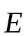, напряжённости магнитного поля 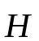, векторов электрической индукции 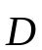 и магнитной индукции 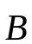.
Уравнения Максвелла связывают эти величины между собой, а также с плотностью электрического заряда 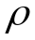 и плотностью электрического тока 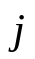, которые рассматриваются как источники электрического и магнитного поля соответственно.

2.1. Первое уравнение Максвелла

В 1820 году датский физик Эрстед демонстрировал электрический ток и обнаружил, что вокруг проводника с током существует магнитное поле.

Это было обнаружено по действию электрического тока на магнитные стрелки, расположенные около проводника с током. Экспериментально с помощью железных опилок или набора магнитных стрелок было установлено, что магнитные линии являются замкнутыми. Тогда можно говорить, что магнитное поле имеет вихревой характер.
Математически это записывается с помощью оператора «ротор», этот оператор записывается символами 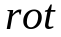 или 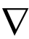.
Характеристикой магнитного поля является его напряженность , поэтому говорят о вихрях напряженности магнитного поля. Они существуют не только вокруг тока проводимости, но и вокруг тока смещения. Тогда этот экспериментальный факт можно записать с помощью уравнения:
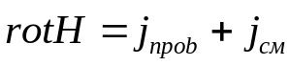 (2.1)
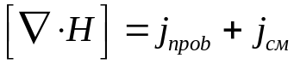 (2.1.1)
Здесь 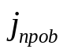 - плотность тока проводимости, а 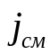 - плотность тока смещения.
Формула (2.1) представляет собой первое уравнение Максвелла в дифференциальной форме. При интерпретации этого уравнения необходимо понимать следующее:
1. Уравнение (2.1) утверждает, что вокруг любого тока существует вихревое магнитное поле;
2. Выражение «электрический ток порождает магнитное поле» не совсем корректно для постоянного тока, так как не существует системы отсчета, в которой проводник с током существовал бы отдельно от магнитного поля;
3. Нельзя говорить, что постоянный ток порождает постоянное магнитное поле, так как они существуют в единстве, и здесь нет причинно-следственной связи;
4. В случае переменных полей можно говорить, что изменяющееся электрическое поле порождает магнитное поле. Но об этом речь в другом уравнении Максвелла;
5. Уравнение (2.1) является описанием бесконечно малой окрестности некоторой изучаемой точки.
Получим первое уравнение Максвелла в интегральной форме. Для этого умножим скалярно формулу (2.1) на вектор 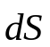 и проинтегрируем по поверхности всей площадки:
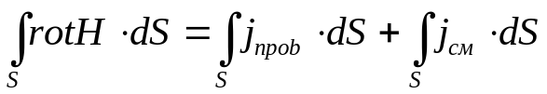 (2.2)
Применим к левой части уравнения (2.2) формулу Стокса:
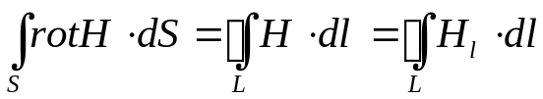 (2.3)
Здесь 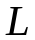 - замкнутый контур, ограничивающий поверхность 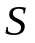, а 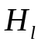 - проекция вектора напряженности магнитного поля на касательную к контуру. Подставляем формулу (2.3) в формулу (2.2):
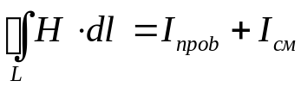 (2.4)
Здесь по определению плотности тока записаны значения тока проводимости и тока смещения:
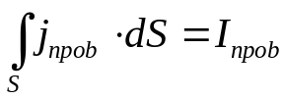 (2.5)
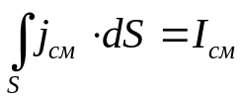 (2.6)
Уравнение (2.4) представляет собой первое уравнение Максвелла в интегральной форме. Оно имеет тот же смысл, что и уравнение в дифференциальной форме, только здесь речь идет о конечном замкнутом контуре и конечной площадке.
Физическая сущность первого уравнения Максвелла в интегральной форме – вокруг тока проводимости и тока смещения существуют вихри магнитного поля.

2.2. Второе уравнение Максвелла

Второе уравнение Максвелла представляет собой математическую формулировку закона Фарадея для явления электромагнитной индукции.
Это явление было открыто в 1831 году. Сущность явления электромагнитной индукции состоит в том, что при изменении магнитного поля в замкнутом проводнике, находящемся в этом поле, возникает электрический ток.
Для того чтобы в проводнике возник электрический ток, необходимо наличие источника электрического тока, источника ЭДС. Как известно, ЭДС обеспечивается сторонними силами, то есть такими силами, работа которых по замкнутому контуру не равна нулю. В замкнутом проводнике, находящемся в переменном магнитном поле, приходят в движение электрические заряды, следовательно, на них действуют электрические силы, но не электростатические силы. Такими силами являются силы, действующие со стороны нового вихревого электрического поля, которое возникает при наличии переменного магнитного поля.
Так как проводник, в котором возникает электрический ток в переменном магнитном поле, чаще всего, связан с некоторой материальной средой, то для количественной характеристики магнитного поля используется понятие индукции магнитного поля . Индукция магнитного поля связана с напряженностью магнитного поля в системе единиц СИ формулой:
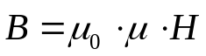 (2.7)
Здесь 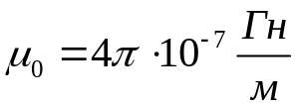 - магнитная постоянная вакуума, которая является фундаментальной постоянной величиной, а 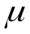 - магнитная проницаемость среды, которая показывает, во сколько раз напряженность магнитного поля в веществе больше, чем напряженность магнитного поля в вакууме.
Как обобщение опыта, закон Фарадея для явления электромагнитной индукции имеет вид:
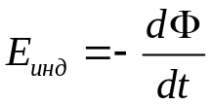 (2.8)
Здесь 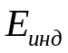 - ЭДС индукции, 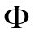 - магнитный поток. Магнитный поток определяется следующей формулой:
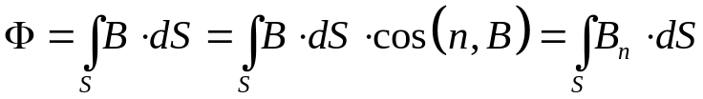 (2.9)
Здесь 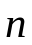 вектор нормали к поверхности площадью , а 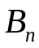 - проекция вектора индукции магнитного поля на вектор нормали к площадке.
Знак «минус» в формуле (2.8) описывает правило Ленца, которое основано на законе сохранения энергии. Согласно правилу Ленца, при изменении магнитного потока, пронизывающего контур, в нем возникает индукционный ток, который своим магнитным полем препятствует причине его вызывающей.
Если же в пространстве имеется переменное магнитное поле, а никакого проводника нет, то в пространстве будет возникать вихревое электрическое поле, которое проявит себя как ЭДС при помещении проводника в такое переменное магнитное поле.

Тогда, обобщая эти опытные факты, можно записать второе уравнение Максвелла в дифференциальной форме:
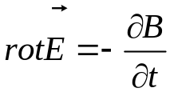 (2.10)
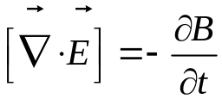 (2.10.1)
Умножим скалярно выражение (2.10) на и проинтегрируем по всей площади поверхности, охваченной некоторым мысленно введенным проводником:
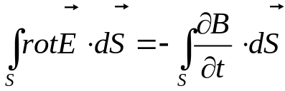 (2.11)
Левую часть формулы (2.11) преобразуем по формуле Стокса:
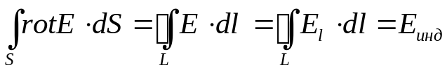 (2.12)
Формула (2.12) определяет работу сторонних сил по перемещению единичного положительного заряда по замкнутой цепи, что из курса элементарной физики называется электродвижущей силой источника тока. Здесь роль источника тока играет переменное во времени магнитное поле.
Подставляем формулу (2.12) в формулу (2.11) и учтем, что интегрирование и дифференцирование можно менять местами:
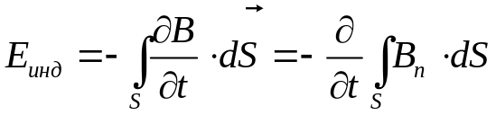 (2.13)

2.3. Третье уравнение Максвелла

Для того чтобы получить третье уравнение Максвелла, используем второе уравнение Максвелла в дифференциальной форме:
(2.14)
Выполним операцию дивергенция с левой и правой частью уравнения (2.14):
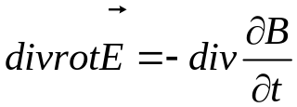 (2.15)
Рассмотрим дифференциальные операции правой части уравнения (2.15):
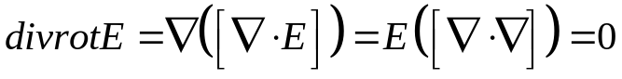 (2.16)
При записи формулы (2.15) использованы свойства смешанного произведения векторов, а также то, что векторное произведение одинаковых векторов равно нулю.
Подставляем формулу (2.16) в формулу (2.15) и получаем:
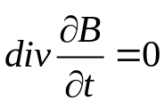 (2.17)
Так как дивергенция является операцией дифференцирования по координатам, которые, как и время, являются независимыми переменными величинами, то операции дивергенции и производной по времени можно поменять местами:
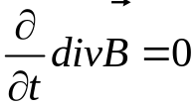 (2.18)
Из формулы (2.18) следует, что:
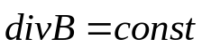 (2.19)
Значение 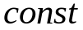 в формуле (2.19) определяется из начальных условий. За начальные условия можно выбрать такие точки пространства, в которых нет магнитного поля в начальный момент времени. Тогда значение будет равно нулю:
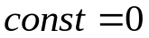 (2.20)
Подставляем формулу (2.20) в формулу (2.19) и получаем третье уравнение Максвелла, которое имеет вид:
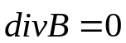 (2.21)
Третье уравнение Максвелла (2.21) утверждает, что внутри окрестности некоторой точки в магнитном поле не происходит разрыва вектора индукции магнитного поля. Другими словами, у линий вектора индукции магнитного поля нет ни начала, ни конца, они замкнуты.
Получим интегральную форму записи третьего уравнения Максвелла. Для этого умножим выражение (2.21) на элемент объема 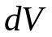 и проинтегрируем по всему объему:
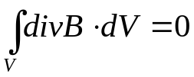 (2.22)
Теперь воспользуемся теоремой Гаусса, согласно которой получаем:
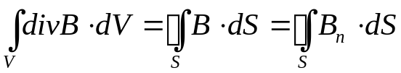 (2.23)
В формуле (2.23) - замкнутая поверхность, ограничивающая выделенный объем, - проекция вектора индукции магнитного поля на нормаль к замкнутой поверхности .
Объединяя результаты формул (2.22) и (2.23), получаем третье уравнение Максвелла в интегральной форме:
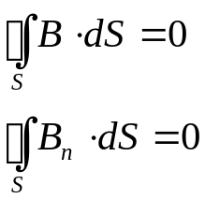 (2.24)
Интегральная форма третьего уравнения Максвелла имеет такой же смысл, как и дифференциальная форма, но она относится не к точке, а к некоторому конечному объему. По сути, это уравнение показывает: сколько линий индукции магнитного поля «заходит» в некоторый выделенный объем, столько же и «выходит» из этого объема. Линии вектора индукции магнитного поля нигде не начинаются и нигде не заканчиваются. Они замкнуты.
Здесь вместо понятия «силовые линии» используется понятие линии вектора индукции или вектора напряженности. Это более точное понятие, особенно, если рассматривается магнитное поле, в котором линии индукции определяется не силой, а моментом силы.
Третье уравнение Максвелла можно записать, как обобщение опытного факта, что линии индукции магнитного поля замкнуты. Для этого достаточно этот факт записать с помощью векторного анализа.

2.4. Четвертое уравнение Максвелла

Четвертое уравнение Максвелла исторически было выведено Гауссом и известно как теорема Гаусса или теорема Остроградского – Гаусса. Поэтому его можно вывести двумя способами.
Первый способ вывода четвертого уравнения Максвелла использует первое уравнение Максвелла и в этом случае предпочтительней, так как проверяет системность этих уравнений. Сущность этого вывода состоит в следующем.
Запишем первое уравнение Максвелла:
(2.25)
Используем определение плотности тока смещения:
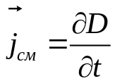 (2.26)
Здесь - вектор электростатического смещения или вектор электрической индукции.
Подставляем формулу (2.26) в формулу (2.25) и осуществляем операцию «дивергенция» по отношению к правой и левой части:
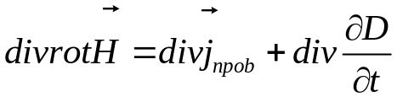 (2.27)
Как было показано при выводе третьего уравнения Максвелла. Левая часть выражения (2.27) равна нулю. Тогда поменяем местами дифференцирование по времени и по координатам в правой части выражения (2.27) получаем:
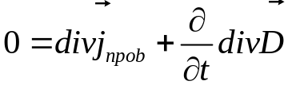 (2.28)
Воспользуемся законом сохранения электрического заряда в векторной форме:
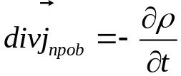 (2.29)
Здесь 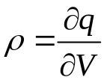 - объемная плотность электрического заряда.
Подставляем формулу (2.29) в формулу (2.28) и получаем:
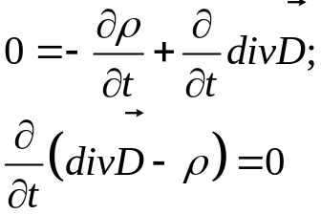 (2.30)
Из формулы (2.30) находим:
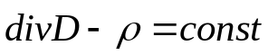 (2.31)
Значение постоянной в формуле (2.31) находим из начальных условий, которые всегда можно выбрать так, чтобы она была равна нулю.
Тогда получаем:
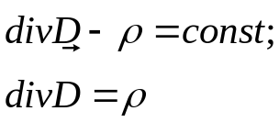 (2.32)
Формула (2.32) представляет собой четвертое уравнение Максвелла. Представленный вывод является формальным и отражающим системность группы уравнений. Поэтому рассмотрим второй вывод четвертого уравнения Максвелла, которое первоначально было известно как теорема Остроградского – Гаусса.
Теорема Остроградского – Гаусса может быть сформулирована для вектора напряженности электростатического поля и для вектора электрической индукции . В системе единиц СИ связь между этими векторами выражается формулой:
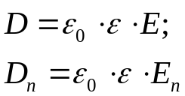 (2.33)
Здесь 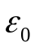 - электростатическая постоянная вакуума (она определяет скорость распространения электромагнитных волн в вакууме); 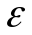 - диэлектрическая проницаемость среды (вещества), в котором изучается электростатическое поле; 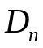, 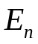 - проекции вектора электрической индукции и напряженности на нормаль.
Используя векторный анализ, вводится понятие потока линий вектора электрической индукции:
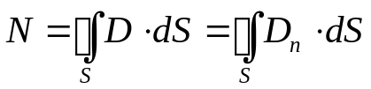 (2.34)
В качестве поверхности интегрирования выберем сферу, вблизи центра, которой расположены электрические заряды, создающие электрическое поле. Радиус сферы можно выбирать таким, чтобы область, занятая зарядами, была бы много меньше всей сферы. Тогда область, занимаемую зарядами, можно считать бесконечно малой, и в этом случае можно считать, что заряды находятся в центре этой сферы.
В этом случае радиус-вектор некоторой точки выбранной сферы и нормаль к сфере в этой точка совпадают по направлению, тогда в формуле (2.34) можно перейти от индекса к индексу радиус-вектора 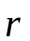. Тогда поток линий вектора электрической индукции будет равен:
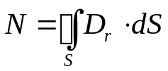 (2.35)
Чтобы найти вектор электрической индукции, используем формулу напряженности электрического поля, созданного точечным положительным электрическим зарядом:
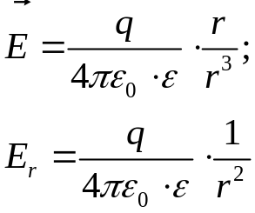 (2.36)
Теперь поток линий вектора электростатической индукции определяется формулой:
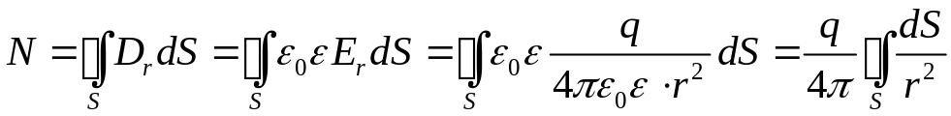 (2.37)
В формуле (2.37) интеграл берется по замкнутой поверхности, внутри которой находятся заряды, величина которых равна 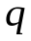. Они занимают малую область, что позволяет считать их точечными зарядами.
Интеграл в формуле (2.37) представляет собой полный телесный угол, под которым видна внутренняя поверхность сферы из ее центра. Тогда можно записать:
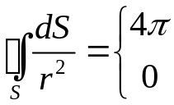 (2.38)
При этом первое значение телесного угла получается, если точка наблюдения находится внутри сферы. Тогда 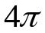 - это полный телесный угол, под которым видна внутренняя поверхность сферы из ее центра. В принципе это относится не только к сферической поверхности, но и к поверхности любой другой формы, лишь бы она была замкнутой.
Для объяснения второго случая надо учитывать, что телесный угол, под которым наблюдается некоторая поверхность, считается положительным, если направление взгляда на поверхность совпадает с направлением нормали к этой поверхности. И наоборот, телесный угол считается отрицательным, если направление взгляда противоположно направлению нормали к поверхности.
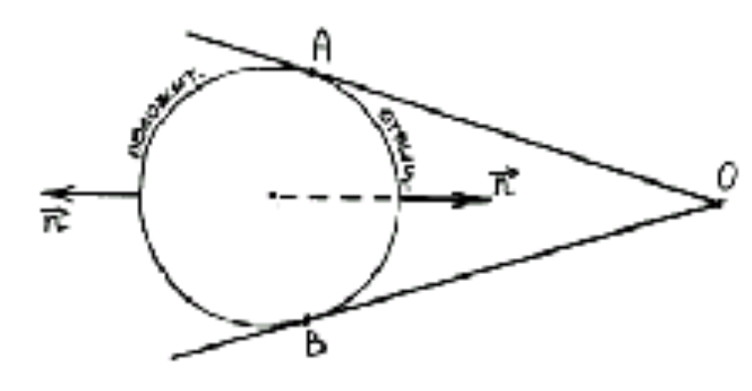
Рис.1. Определение телесного угла
На рисунке 1 представлена ситуация, в которой заряд, создающий поле находится в точке 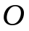, и из этой точки определяется телесный угол, под которым видна замкнутая поверхность. При этом видно, что левая часть поверхности наблюдается под положительным телесным углом, а правая часть поверхности – под отрицательным телесным углом. При этом модули этих телесных углов одинаковы. Тогда телесный угол, под которым видна вся поверхность из точки , равен нулю, что и соответствует второму случаю в формуле (2.38)

Подставляем формулу (2.38) в формулу (2.37) и получаем четвертое уравнение Максвелла в интегральном виде:
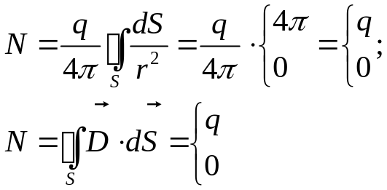 (2.39)
Полученный результат можно интерпретировать следующим образом:
1. Если внутри некоторого объема находятся электрические заряды, то полный поток вектора электрической индукции равен величине заряда, находящегося внутри объема. В частном случае, если внутри объема зарядов нет, то полный поток вектора электрической индукции равен нулю.
2. Линии вектора электрической индукции начинаются на одних зарядах и заканчиваются на других зарядах. Условно принято, что линии начинаются на положительных зарядах, а заканчиваются на отрицательных зарядах.
3. Если внутри некоторого объема нет электрических зарядов, то число линий, входящих в объем, равно числу линий, выходящих из объема.
Четвертое уравнение Максвелла можно записать в дифференциальном виде. Для этого воспользуемся теоремой векторного анализа (теорема Гаусса):
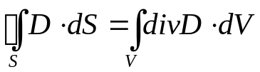 (2.40)
Кроме того, заряд также можно выразить через объемную плотность заряда:
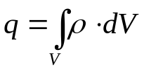 (2.41)
В формулах (2.40) и (2.41) объем 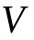 равен объему, заключенному внутри замкнутой поверхности .
Подставляем выражения (2.40) и (2.41) в формулу (2.39):
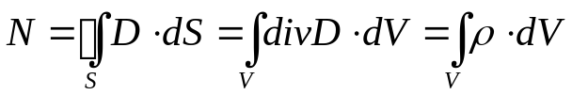 (2.42)
Из выражения (2.42) получаем:
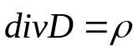 (2.43)
В формулах (2.42) и (2.43) случай, когда поток вектора электрической индукции рассматривался как частный случай, соответствующий тому, что заряд внутри замкнутой поверхности равен нулю.

2.5 и 2.6. Пятое и шестое уравнения Максвелла

Пусть имеем однородную и изотропную среду, для которой известны диэлектрическая проницаемость и магнитная проницаемость . Эти величины связаны со строением и поведением атомов и молекул среды. Для вакуума эти величины равны единице.

Пятое уравнение Максвелла устанавливает связь между вектором напряженности электрического поля и вектором электрической индукции. Оно имеет вид:
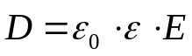 (2.44)
В эту формулу входит величина , которая называется электростатической постоянной вакуума. Это фундаментальная константа, которая определяет скорость распространения электромагнитных волн в вакууме.

Шестое уравнение Максвелла устанавливает связь между вектором напряженности магнитного поля и вектором индукции магнитного поля . Оно имеет вид:
(2.45)
В эту формулу входит величина 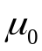, которая называется магнитной постоянной вакуума. Это фундаментальная константа, которая определяет скорость распространения электромагнитных волн в вакууме.
Пятое и шестое уравнения Максвелла позволяют рассчитывать характеристики электрического и магнитного полей в некоторой среде, а не только в вакууме. Кроме того, эти уравнения содержат информацию о распространении электромагнитного поля.

2.7. Седьмое уравнение Максвелла

Седьмое уравнение Максвелла представляет собой закон сохранения электрического заряда, который может быть записан в различных формулировках. Чтобы их использовать, рассмотрим подробно все понятия, связанные с законом сохранения электрического заряда.
Закон сохранения электрического заряда был сформулирован Фарадеем в 1834 году. В современной формулировке он читается следующим образом: алгебраическая сумма зарядов всех частиц и всех античастиц в замкнутой системе остается величиной постоянной. Эта формулировка представляет собой физическую сущность седьмого уравнения Максвелла.
Для математической записи этого закона используются следующие известные физические величины:
1. Сила электрического тока или сила тока : Сила тока – это скалярная физическая величина, численно равная количеству электричества, которое проходит через сечение проводника за единицу времени:
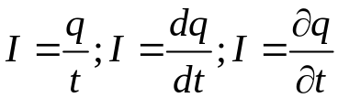 (2.46)
Здесь - заряд, - время.
2. Плотность электрического тока или плотность тока : Плотность тока – это векторная физическая величина, численно равна отношению силы тока к площади поперечного сечения проводника, перпендикулярного направлению движения зарядов. Вектор плотности тока направлен по направлению движения положительных зарядов в проводнике:
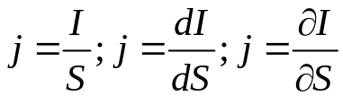 (2.47)
Здесь - площадь поперечного сечения проводника. Сечение перпендикулярно направлению движения положительных зарядов.
3. Объемная плотность заряда : Объемной плотностью заряда называется физическая величина, равная количеству электричества, заключенного в единице объема:
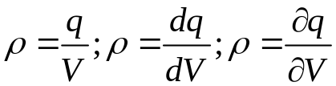 (2.48)

Закон сохранения электрического заряда в интегральной форме записывается следующей формулой:
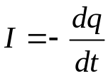 (2.49)
Это равенство записано из следующих соображений. Будем считать направление электрического тока положительным, если движение положительного заряда происходит из некоторого объема наружу. Если положительные заряды движутся в противоположном направлении, то направление электрического тока будем считать отрицательным. После этого условия становится понятным знак «минус» в формуле (2.49).
В общем виде формула (2.49) записывается через частные производные, так как заряд может зависеть не только от времени, но и от координат:
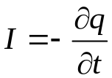 (2.50)
Формула (2.50) представляет собой закон сохранения электрического заряда в интегральной форме.
Выразим заряд через объемную плотность заряда:
(2.51)
Выразим силу тока через плотность тока:
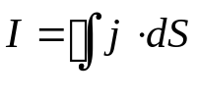 (2.52)
Подставляем формулы (2.51) и (2.52) в формулу (2.50):
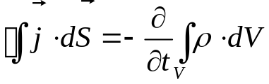 (2.53)
Применим к левой стороне формулы (2.53) теорему Гаусса:
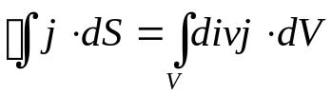 (2.54)
Подставляем формулу (2.54) в формулу (2.53) и получаем:
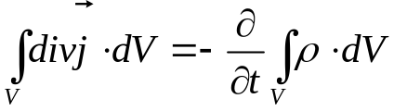 (2.55)
Поменяем порядок дифференцирования, и интегрирования в правой части формулы (2.55) и получаем:
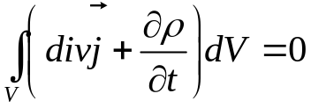 (2.56)
Интеграл равен нулю при отличном от нуля объеме интегрирования, если подынтегральное выражение равно нулю:
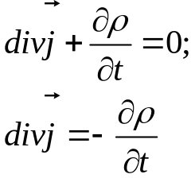 (2.57)
Формула (2.57) представляет собой закон сохранения заряда в дифференциальной форме. Таким образом, седьмое уравнение Максвелла имеет вид:
1) в интегральной форме: ;
2) в дифференциальной форме: 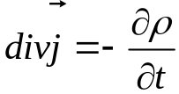
Обе формы записи выражают закон сохранения электрического заряда.

2.8. Восьмое уравнение Максвелла

Восьмое уравнение Максвелла представляет собой обобщение опытных данных по изучению электрического тока. В интегральном виде это уравнение представляет собой закон Ома для полной цепи и записывается в виде:
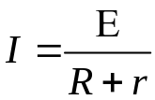 (2.58)
Здесь 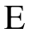 - электродвижущая сила источника тока, 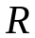 - сопротивление внешней части цепи, - внутреннее сопротивление цепи или сопротивление источника тока.
Для того чтобы получить восьмое уравнение Максвелла в дифференциальном виде, рассмотрим подробнее понятие электрического тока. Электрическим током называется любое направленное движение электрических зарядов. Такой ток часто называют током проводимости.
Рассматривая роль среды при исследовании электромагнитных явлений, Фарадей ввел понятие вектора электрической индукции , который первоначально назывался вектором электростатического смещения.
Когда Максвелл придавал идеям Фарадея математическую форму, он ввел понятие тока смещения. Ток смещения вместе с током проводимости образуют полный ток в цепи.
Чтобы пояснить понятие тока смещения, рассмотрим конденсатор в электрической цепи. Если электрическая цепь является цепью постоянного тока, то конденсатор представляет собой разрыв в цепи. Однако, если электрическая цепь является цепью переменного тока, то через конденсатор проходит ток, который и является током смещения. Ток смещения связан с поляризацией диэлектрика, находящегося внутри конденсатора, или связан с переменным электрическим полем.
Для того чтобы получить выражение для тока смещения, воспользуемся седьмым уравнением Максвелла и запишем силу тока в интегральной форме:
(2.59)
Силу тока выразим через плотность тока:
(2.60)
Заряд в правой части формулы (2.59) запишем, используя теорему Гаусса:
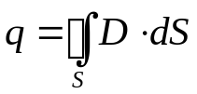 (2.61)
Подставляем формулы (2.60) и (2.61) в формулу (2.59):
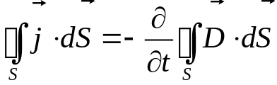 (2.62)
В правой части выражения (2.62) поменяем местами операции дифференцирования и интегрирования, тогда получаем:
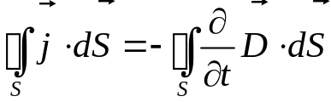 (2.63)
Формула (2.63) преобразуется в выражение:
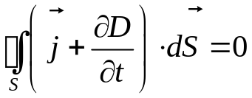 (2.64)
Из формулы (2.64) следует, что величина 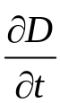 представляет собой плотность некоторого тока, который и назван током смещения:
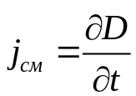 (2.65)
Тогда формула (2.64), представляющая собой закон сохранения заряда, будет иметь вид:
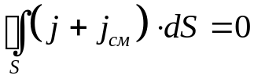 (2.66)
Из формулы (2.66) следует, что суммарная плотность тока равна сумме плотности тока проводимости и тока смещения:
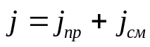 (2.67)

Используя понятие плотности тока и классические представления об электропроводности, можно получить восьмое уравнение Максвелла в дифференциальной форме:
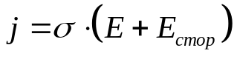 (2.68)
Здесь 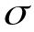 - удельная проводимость, которая связана с удельным сопротивлением проводников формулой 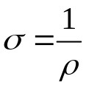 (2.69)
- напряженность электрического поля, созданного электрическими зарядами, 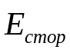 - напряженность поля, созданного сторонними силами, обусловленными химическими, термическими и другими процессами.

3. Полная система уравнений Максвелла

Полная система уравнений Максвелла представляет собой систему дифференциальных или интегральных уравнений, решение которых позволяет определить характеристики электрического и магнитного поля в любой точке пространства в любой момент времени. Эти уравнения удовлетворяют динамическому принципу причинности или лапласовскому детерминизму.
Согласно этим уравнениям, если известно распределение зарядов в пространстве и заданы характеристики электрического и магнитного поля в начальный момент времени, а также заданы характеристики среды, то можно найти характеристики электрического и магнитного поля в любой момент времени в любой точке пространства.

Полная система уравнений Максвелла имеет вид, представленный в таблице:
номер уравнения | Закон | Уравнение Максвелла в дифференциальной форме | Уравнение Максвелла в интегральной форме
1 | Закон Био – Савара - Лапласа
2 | Закон Фарадея для электромагнитной индукции |  | 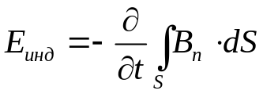
3 | Вихревой характер магнитного поля |  | 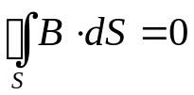
4 | Теорема Остроградского - Гаусса |  | 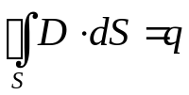
5 | Определение вектора электрической индукции |  | -
6 | Определение вектора индукции магнитного поля |  | -
7 | Закон сохранения электрического заряда
8 | Закон Ома для полной цепи

